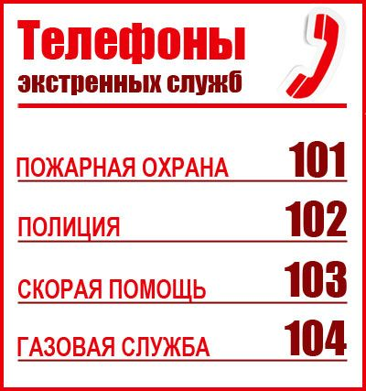

Для вызова служб экстренного реагирования в Забайкальском крае с мобильных телефонов необходимо набирать трехзначный номер. Так, при звонке в пожарно-спасательную службу нужно набирать – «101», номер полиции – «102», скорой медицинской помощи – «103», аварийной газовой службы – «104».
При звонке следует сообщить - что и где произошло, есть ли пострадавшие, назвать свое имя и фамилию. От съемок происшествия на камеру мобильного телефона следует воздержаться.
Уметь вызывать экстренные службы должны и ваши дети. Красочные памятки с номерами телефонов можно разместить в квартире на видном месте. Ребенка обязательно следует предостеречь от ложных вызовов.

